Муниципальное образовательное учреждения
дополнительного образования –
Центр детского творчества
города Унеча Брянской области

Правила поведения обучающихся.

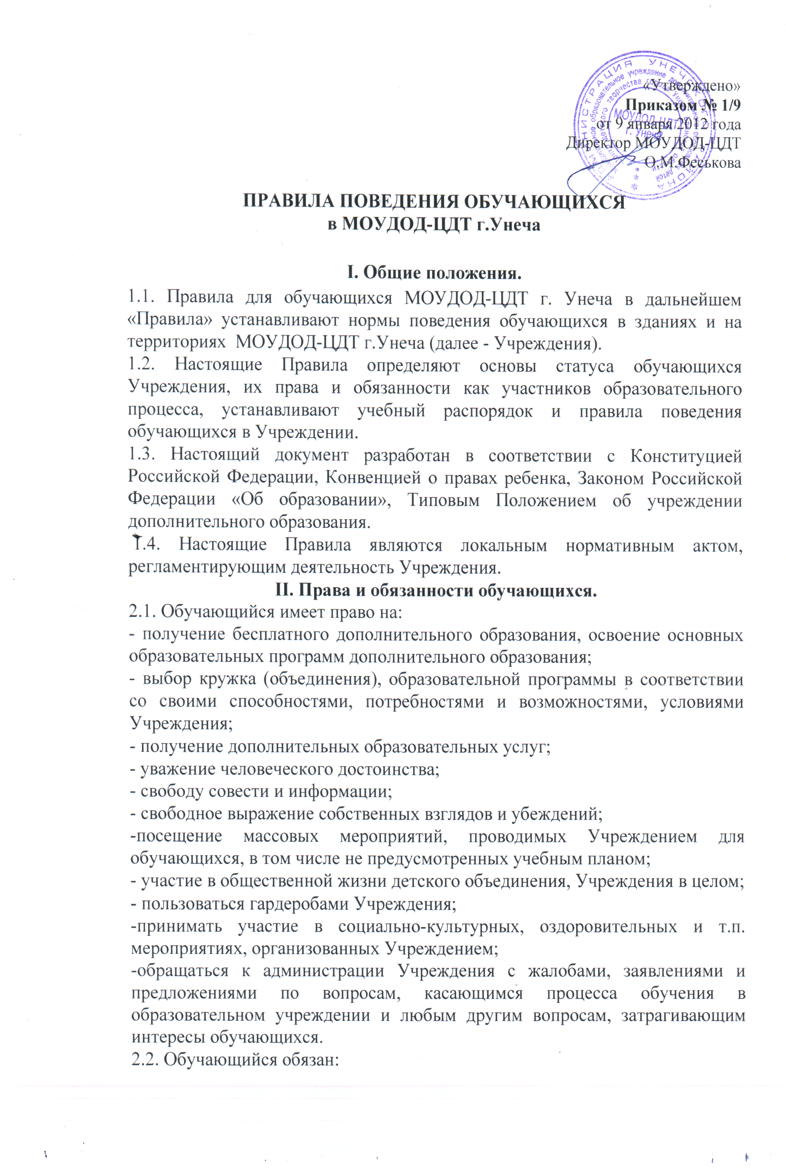
- выполнять требования Устава Учреждения, настоящих Правил, законодательства РФ по вопросам организации и осуществления образовательного процесса;
- уважать честь и достоинство обучающихся, педагогов и сотрудников Учреждения, окружающих во время пребывания в Учреждении, и вне его в других общественных местах во время проведения занятий, мероприятий;
- вести себя достойно, воздерживаться от действий, мешающих другим обучающимся овладевать знаниями, соблюдать учебную дисциплину, своевременно и точно исполнять распоряжения администрации Учреждения, соблюдать требования по обеспечению безопасности в Учреждении;
- бережно и ответственно относиться к имуществу Учреждения, эффективно использовать оборудование и технику Учреждения, поддерживать чистоту и порядок в зданиях и помещениях Учреждения, соблюдать чистоту на территории Учреждения, экономно и эффективно использовать материалы, ресурсы, оборудование;
- заниматься ответственно и добросовестно, эффективно использовать образовательные и социально-культурные возможности Учреждения для саморазвития и самосовершенствования;
- своевременно без опозданий приходить на занятия, извещать педагогического работника о причинах отсутствия на занятиях;
- иметь опрятный внешний вид, сменную обувь, форму для специализированных занятий в соответствии с требованиями программы;
- подтвердить согласие родителей (законных представителей) на его обучение в Учреждении представлением администрации заявления родителей (законными представителями) обучающегося;
- представить медицинское заключение, подтверждающие удовлетворительное состояние здоровья для занятий в детских объединениях «Восточные единоборства», «Танцевальная мозаика», «Автокросс», «Картинги», детская студия «Росинка»;
- выполнять требования дополнительных образовательных программ; посещать согласно учебному расписанию занятия и выполнять в установленные сроки все виды заданий, предусмотренные программой и учебно-календарным планом;
- соблюдать требования техники безопасности, санитарии и гигиены образовательного процесса, правила пожарной безопасности;
2.3. Обучающимся запрещается:
- приносить, передавать, использовать во время образовательного процесса (как на территории Учреждения, так и во время проведения занятий, мероприятий вне его) оружие, колющие и режущие предметы, боеприпасы, взрывчатые вещества, пиротехнические игрушки, а также другие предметы, подвергающие опасности жизнь и здоровье других людей;
- приносить, передавать и употреблять спиртные напитки, средства токсического и наркотического опьянения, табачные изделия, находиться в помещениях Учреждения в состоянии алкогольного или наркотического опьянения; курение на территории Учреждения строго запрещено;
- применять физическую силу для выяснения отношений, использовать запугивание, вымогательство;
- совершать любые действия, влекущие за собой опасные последствия для окружающих, такие как толкание, удары любыми предметами, бросание чем-либо и т.д..
III. Правила поведения обучающихся в Учреждении.
3.1. Обучающимся в Учреждении предлагаются различные формы организации образовательного процесса (занятие, лекции, экскурсии, участие в концертах, выставках, акциях; посещение выставок, концертов, спектаклей; участие в массовых мероприятиях, соревнованиях, конкурсах, фестивалях и т.д.);
3.2. Форма одежды обучающихся в Учреждении – свободная. Обучающиеся должны быть опрятно одетыми, следить за своим внешним видом.
3.3. Обучающиеся должны оказывать уважение взрослым, быть внимательными к окружающим, уважительно относиться к товарищам, заботиться о младших, здороваться с работниками и посетителями Учреждения.
3.4. На занятиях иметь при себе необходимые для участия в образовательном процессе принадлежности и литературу, форму для специализированных занятий.
3.5. Обучающиеся должны выходить после окончания занятий из учебного помещения для отдыха.
3..6.Обучающимся запрещается во время перемены кричать, шуметь, бегать, играть в игры, которые могут привести к травмам и порче имущества.
3.7. Обучающиеся должны по первому требованию педагога или работника Учреждения сообщить свою фамилию и название объединения.
IV. Поощрение и ответственность обучающихся.
4.1. Дисциплина в Учреждении поддерживается на основе уважения человеческого достоинства обучающихся, педагогов. Применение методов физического и психологического насилия по отношению к обучающимся не допускается.
4.2. За высокие результаты и достигнутые успехи в обучении, в творчестве, науке, спорте, активную социально-значимую деятельность в детском объединении, победители конкурсов, соревнований, и другие достижениях обучающимся могут применяться следующие виды поощрения:
- объявление благодарности;
- награждение Дипломом;
- награждение Грамотой;
-поощрение денежными призами из программы Унечского района «Одаренные дети».
4.3. Факты нарушения учебной дисциплины и правил поведения могут быть рассмотрены на собрании детского объединения, на педагогическом совете Учреждения в присутствии обучающегося и его родителей (законных представителей).
Рассмотрено на заседании Педагогического Совета Протокол №2 от 9 января 2012 года.

